Komande za pokretanje testova

1. Frontend unit testovi - Angular
Frontend unit testovi se pokreću iz Angular projekta, odnosno iz foldera frontend/Gorki. Backend ne mora da bude pokrenut za ove testove.
Napomena: Za Student 2 pokreću se samo spec fajlovi koji testiraju ocenjivanje vozila i vozača. Običan npm test može pokrenuti i ostale stare/spec fajlove koji nisu deo tvog zadatka.

1.1. Otvori frontend folder
cd /d "C:\Users\Ognjen\Desktop\FTN\V semestar\Testiranje softvera\Projekat\mrs-team11-gorki\frontend\Gorki"

1.2. Instaliraj pakete ako je potrebno
npm install

Napomena: Ovo se radi samo prvi put, ili ako ne postoji node_modules folder.

1.3. Pokreni Student 2 frontend unit testove
npx ng test --watch=false --include="src/app/service/rating-service.spec.ts" --include="src/app/rides/rating-panel/rating-panel.spec.ts" --include="src/app/rides/rides-list-user/rides-list-user.spec.ts" --include="src/app/rides/rating-confirm-panel/rating-confirm-panel.spec.ts"

Očekivani uspešan rezultat:
Test Files 4 passed (4)
Tests 17 passed (17)

2. Backend unit testovi
Ne treba pokretati ni backend niti frontend.
Klikom na run dugme izabrati jednu od Junit, tj. JU opcija za sledece sa slike:
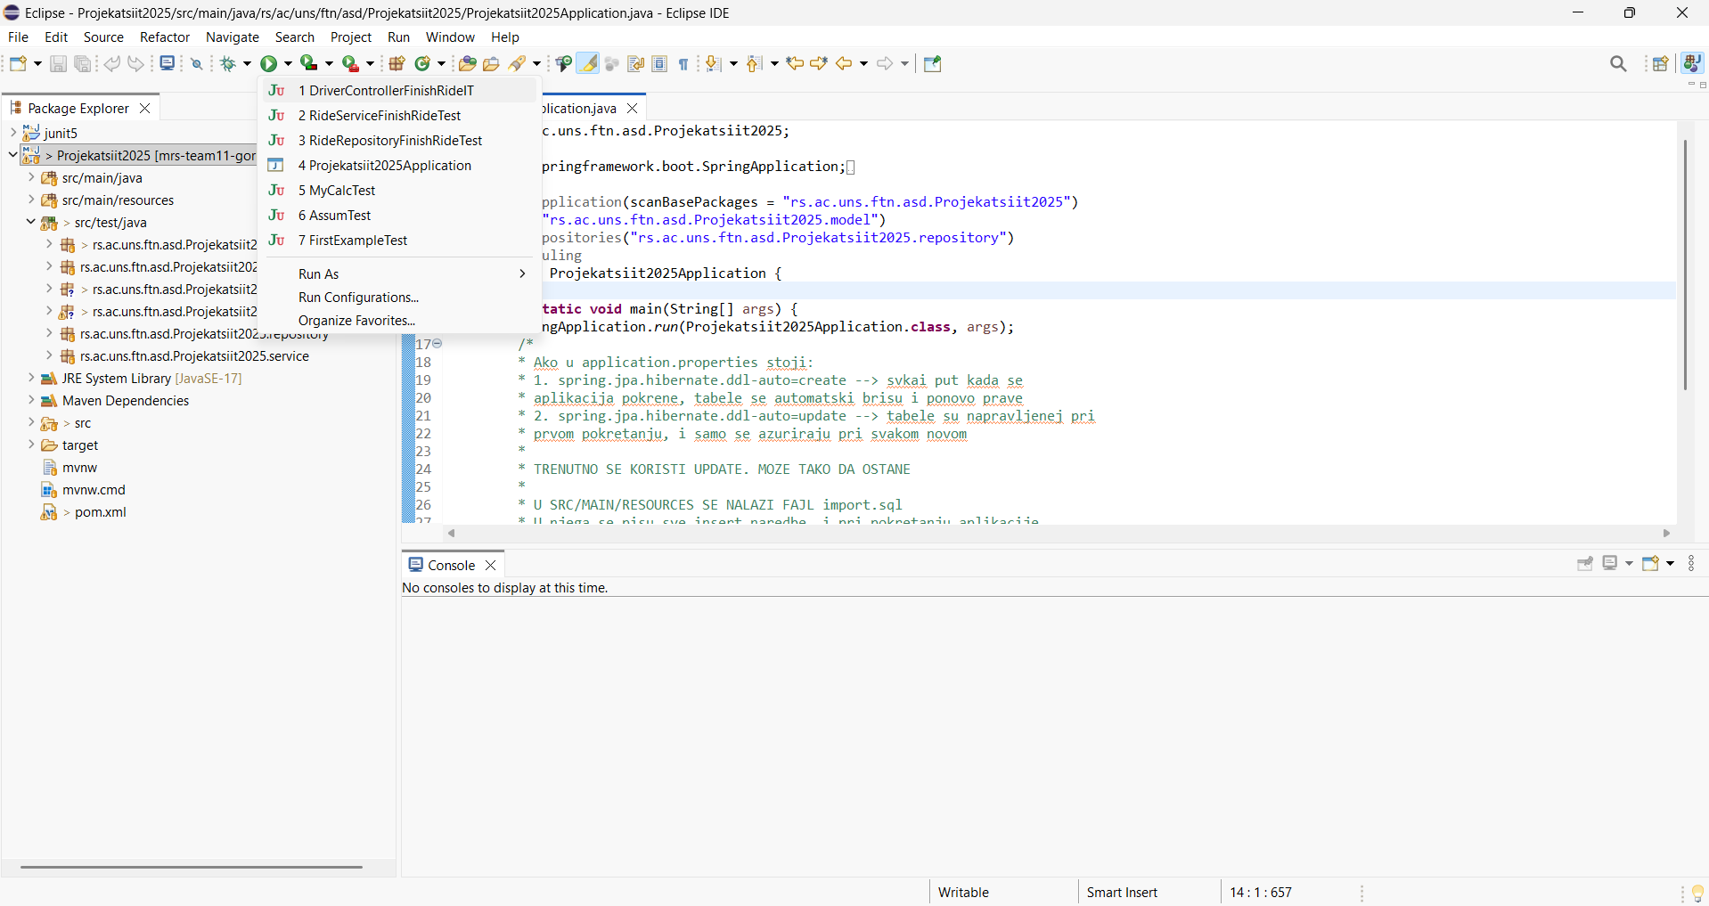
Ukoliko nema te opcije, otvoriti package rs.ac.uns.ftn.asd.Projekatsiit2025.controller i njemu klasu DriverControllerFinishRideIT i pokrenuti na Run dugme. Analogno isto za: RideServiceFinishRideTest i RideRepositoryFinishRideTest. Na pocetku konzole bice ispisano nesto crvenim slovima. Nisu greske vec warning zbog mokovanja podataka. Bitno da u levom prozoru za sve tri klase pise 4/4 testa prosla.

3. Selenium E2E testiranje - Java/Selenium
Selenium E2E test se pokreće iz backend Maven projekta, ali pre toga moraju da rade PostgreSQL baza, Spring backend i Angular frontend. Selenium otvara pravi Chrome browser i testira realan korisnički tok.
Napomena: Za Student 2 testira se funkcionalnost 2.8: ocenjivanje vozila i vozača. Test koji je prošao je happy path: Login -> pojavi se Later/Rate panel -> klik Rate -> popunjavanje ocena i komentara -> Submit.

3.1. Pokreni Spring backend
Terminal 1:
cd /d "C:\Users\Ognjen\Desktop\FTN\V semestar\Testiranje softvera\Projekat\mrs-team11-gorki\backend\Projekatsiit2025"
.\mvnw.cmd spring-boot:run

Napomena: Ovaj terminal ostaje otvoren. Backend treba da radi na http://localhost:8080.

3.2. Pokreni Angular frontend
Terminal 2:
cd /d "C:\Users\Ognjen\Desktop\FTN\V semestar\Testiranje softvera\Projekat\mrs-team11-gorki\frontend\Gorki"
npm start

Ako npm start ne radi, može i:
npx ng serve --port 4200

Napomena: Ovaj terminal ostaje otvoren. Frontend treba da radi na http://localhost:4200.

3.3. SQL priprema test podataka u bazi
U pgAdmin-u otvori bazu mrsTeamGorki -> Query Tool. Prvo proveri/aktiviraj test putnika:
UPDATE "user"
SET active = true,
blocked = false,
role = 'PASSENGER'
WHERE email = 'e2e.passenger@test.com';

INSERT INTO passenger(id)
SELECT id
FROM "user"
WHERE email = 'e2e.passenger@test.com'
ON CONFLICT DO NOTHING;

Ako test putnik ne postoji, registruj ga kroz backend API iz posebnog terminala:
curl.exe -X POST "http://localhost:8080/api/auth/register" -H "Content-Type: application/json" -d "{\"email\":\"e2e.passenger@test.com\",\"password\":\"test123\",\"confirmPassword\":\"test123\",\"firstName\":\"E2E\",\"lastName\":\"Passenger\",\"phoneNumber\":123456789,\"address\":\"Test Address\",\"profileImage\":\"\"}"

Zatim ponovo pokreni SQL za aktivaciju putnika iznad. Posle toga ubaci završenu neocenjenu vožnju:
DELETE FROM rating
WHERE comment LIKE 'E2E test comment%';

DELETE FROM ride_passengers
WHERE ride_id IN (
SELECT id FROM ride WHERE price = 1234.56
);

DELETE FROM ride
WHERE price = 1234.56;

DO $$
DECLARE
passenger_id BIGINT;
route_id BIGINT;
new_ride_id BIGINT;
BEGIN
SELECT id
INTO passenger_id
FROM "user"
WHERE email = 'e2e.passenger@test.com';

IF passenger_id IS NULL THEN
RAISE EXCEPTION 'E2E passenger does not exist';
END IF;

INSERT INTO route(distance, estimated_time)
VALUES (5.5, NOW() + INTERVAL '15 minutes')
RETURNING id INTO route_id;

INSERT INTO ride(
status,
price,
scheduled_time,
starting_time,
ending_time,
panic_activated,
cancellation_reason,
cancelled_by,
paid,
reminder_active,
last_reminder_sent_at,
driver_id,
route_id,
creator_id,
price_for_standard_vehicles,
price_for_luxury_vehicles,
price_for_vans,
price_per_km
)
VALUES (
'FINISHED',
1234.56,
NOW() - INTERVAL '2 hours',
NOW() - INTERVAL '1 hour',
NOW() - INTERVAL '30 minutes',
false,
NULL,
NULL,
true,
true,
NULL,
NULL,
route_id,
passenger_id,
100,
200,
150,
50
)
RETURNING id INTO new_ride_id;

INSERT INTO ride_passengers(ride_id, passenger_id)
VALUES (new_ride_id, passenger_id);
END $$;

Napomena: SQL za vožnju pokreni pre svakog novog Selenium testa, jer E2E test upiše ocenu i menja stanje baze.

3.4. Pokreni Selenium E2E happy path test
Terminal 3, iz backend foldera:
cd /d "C:\Users\Ognjen\Desktop\FTN\V semestar\Testiranje softvera\Projekat\mrs-team11-gorki\backend\Projekatsiit2025"
.\mvnw.cmd clean -Dtest=RatingE2ETest#passengerCanRateVehicleAndDriverFromConfirmationPanel -De2e.passenger.email="e2e.passenger@test.com" -De2e.passenger.password="test123" test

Očekivani uspešan rezultat:
Tests run: 1, Failures: 0, Errors: 0, Skipped: 0
BUILD SUCCESS

3.5. Alternativno: pokretanje cele Selenium test klase
Napomena: Koristi ovo samo ako su svi testovi u RatingE2ETest spremni i baza ima odgovarajuće podatke za svaki test.
.\mvnw.cmd clean -Dtest=RatingE2ETest -De2e.passenger.email="e2e.passenger@test.com" -De2e.passenger.password="test123" test

